 | 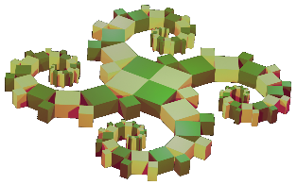
3. ZIKLOA |  |  | 6.  maila
Matematikak |  | Oinarrizkoak  bideoan

Hirukien eraikitzea
haien hiru luzerak ezagutuz geroz
Saila: Espazioa eta geometria
Azpi-saila: Irudi geometrikoen irudikatzea, eraikitzea (hirukiak kasu honetan)
Gaitasun matematikoak: Irudikatzea, arrazoitzea

Helburuak
- Hirukien eraikitzea haien hiru luzerak ezagutuz geroz.
- Eraikuntzaren mamia ulertzea zirkuluaren definiziotik abiatuz, konpasa zergatik erabiltzen den azaltzeko.
- Eskemaren baliatzea irudi bat eraikitzen delarik.
Bideoaren helburuak hauek dira:
- Adibide batean bermatuz entsegu oker batzuk (bakarrik erregela erabiliz) egin ondoan, zirkuluaren definizioari esker frogatzea konpasa erabili behar dela eraikuntza zehatza erdiesteko.
- Ondotik, bi zirkuluen ebaki-puntuei esker, bi hiruki simetrikoetarik bata edo bestea eraikitzen ahal dela ulertzea, hiruki berdinen nozioa aipatuz.

Egin-moldeak
- Ikasgelan: saioa talde osoan hasten ahal da, ikasleek bakarka bukatu: 25 min - 30 min.
  - Bideo-proiektagailua eta bozgorailua beharrezkoak dira.
- Etxen: ikasleei oroitarazi behar zaie bideoari behin eta berriz so egin behar diotela edukiaren ongi ulertzeko.
  - Lotura edo bideoa ezarri behar da Padlet edo webgune batean.
  - Ordenagailuak edo tauletak beharrezkoak dira, eta halaber Internet konexioa.

Bideoaren deskribapena
1. etapa
Agindua eta eskema (41 s)  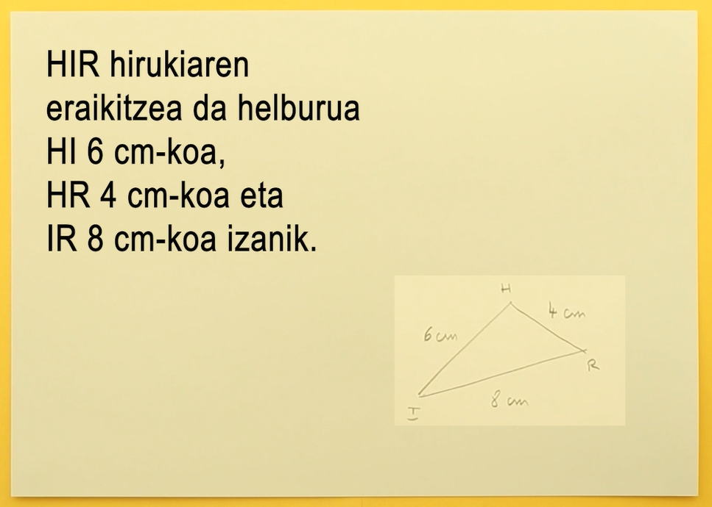 | Erabiliko diren tresnak (47 s)  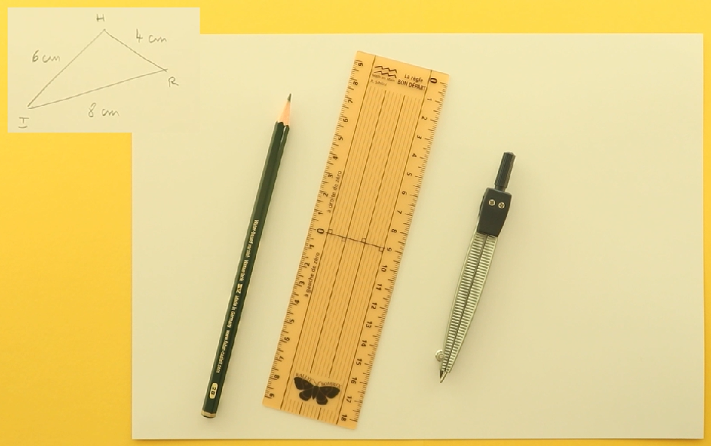

2. etapa
Hiru entsegu, erregela erabiliz,  emaitza onik lortu gabe… (1 min 39 s)  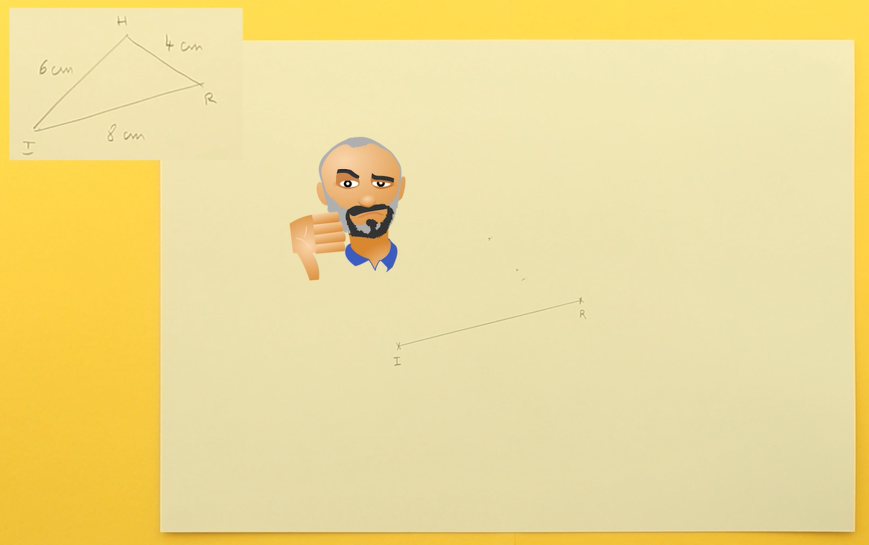 | … baina ber zirkuluaren barne baitira… (2 min)  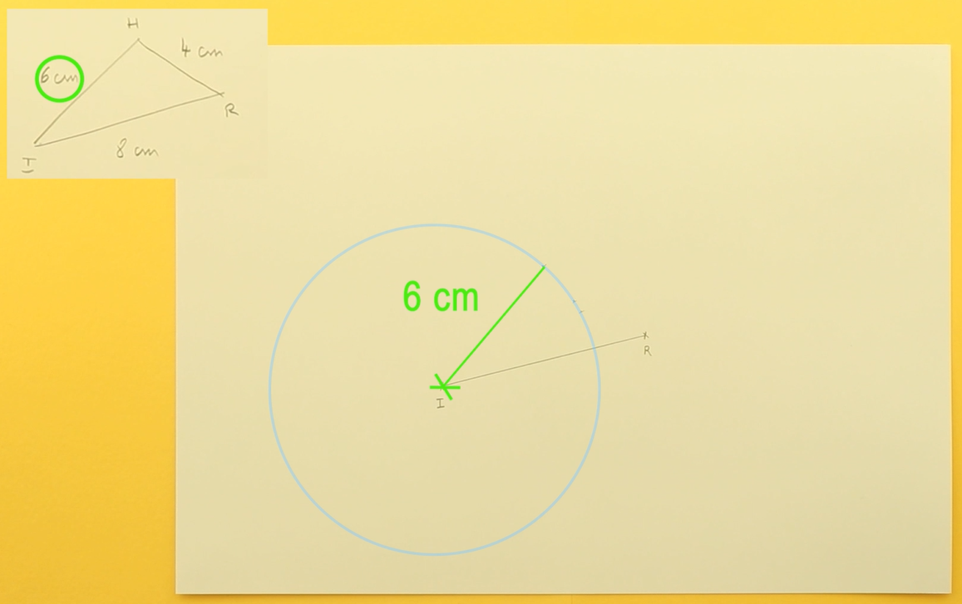

3. etapa
… konpasaz egingarriagoa da... (2 min 36 s)  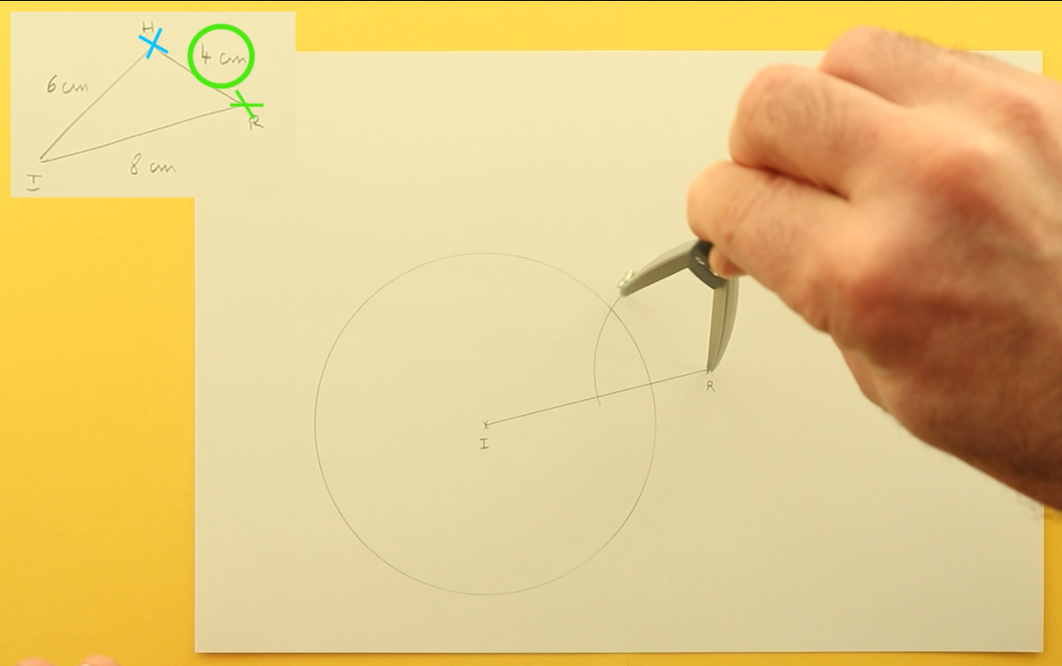 | … eta hiruki bat lortzen ahal da. (2 min 49 s)  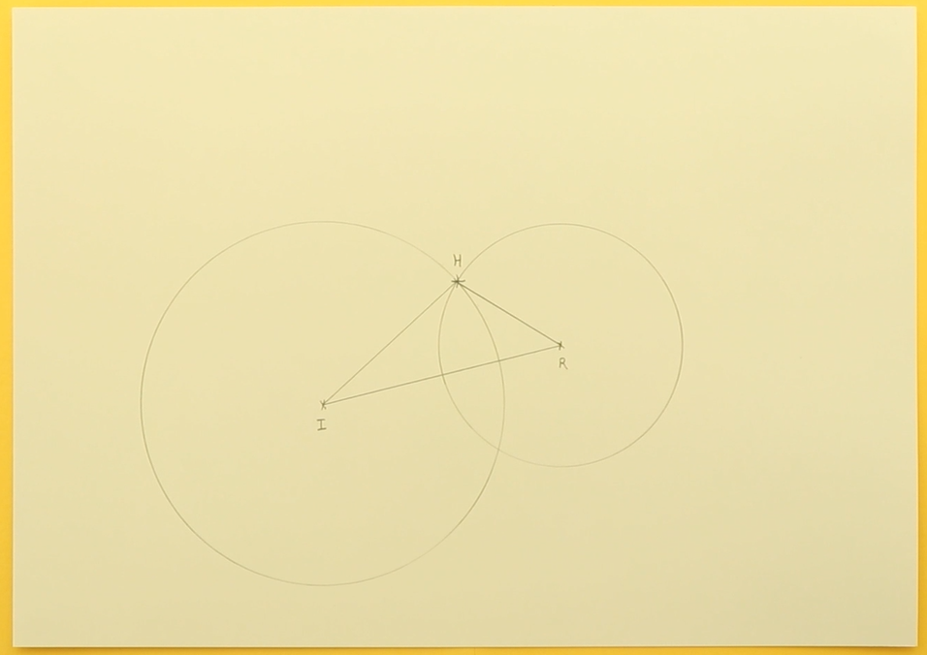

4. etapa
Baina bigarren hirukia egiten ahal da… (3 min 20 s)  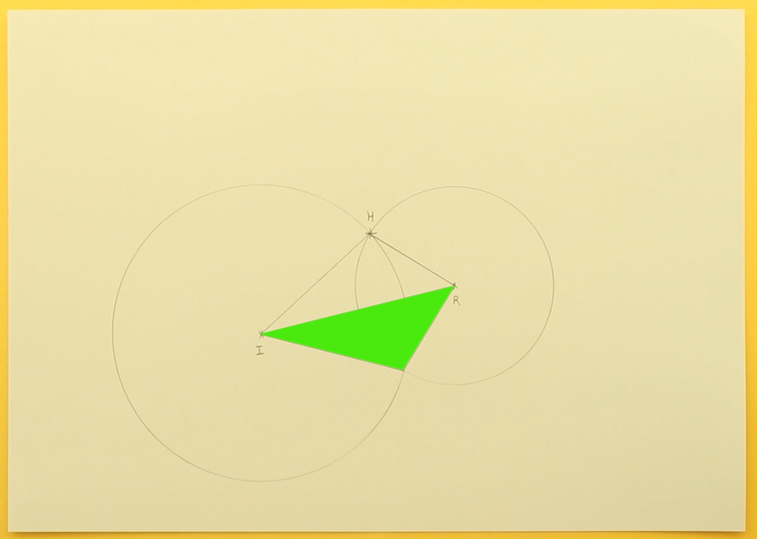 | Bukatzeko: eraikuntzaren laburpena  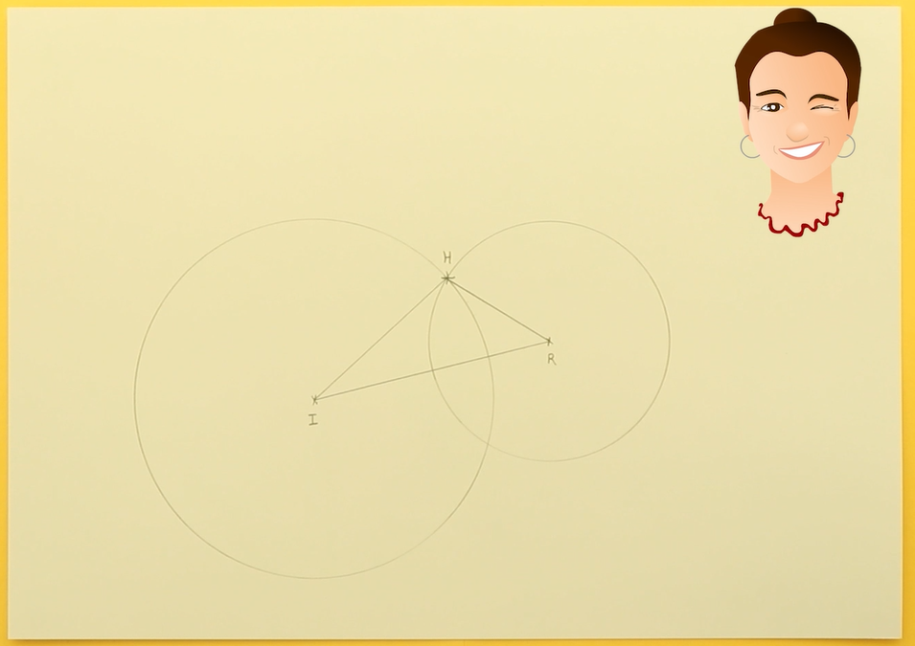

Oharrak

Bideoaren analisia
“Hirukien eraikitzea” izeneko lehen bideo horretan, hautatu da “entseatu-huts egin” metodotik hastea, ondotik zirkuluaren definizioaren erabiltzeko, eta eraikuntzaren azalpenaren ulertarazteko. Horregatik zirkulu osoak marraztuko dira. Metodo trebea (zirkulu-arkuekin bakarrik) bigarren bideoan aipatzen da.

Urratsak
Moduaren arabera | Erabiltzeko aholkuak
Ikasgelan  Talde osoan  eta ondotik  bakarka  25 min-30 min | - Bideoa erakuts, hiru zatitan moztuz, oharren egiteko edota osatzeko (5 min-10 min)  - 35 s-tan: “Zergatik eskema bat egin?”  - 2 min 30 s-tan: “Zergatik H puntua bi zirkulu horien ebaki-puntuetarik bat da?”  - 3 min 15 s-tan: “Zer erran daiteke eraikitzen ahal diren bi hirukiez, bata bestearekiko?”  - Idatzizko bilana ikasleei bana, bideoarekilako lotura eginez (5 min)  - HIR hirukia eginaraz (5 min)  - Beste hirukiak eraikiaraz (10 min)  (binakako lana ere izaten ahal da: ikaskideen elkarren eraikuntzak egiaztatzen ahal dituzte, hiruki ereduak kalko paperean inprimatuz edota luzerak berriz neurtuz)
Etxen  Bulego numeriko, webgune edo Padlet bateko lotura emanez | - Etxeko lana: bideoari so egitea aurreikusiz ondoko kurtsoan aipatuko dena –hiru galderak emanez edo ez– eta hirukiaren eraikitzea  edo  - Lotura eman bakarrik jakinaraziz bideo hori lagungarri izaten ahal dela eraikuntzaren hobeki ulertzeko.

Idatzizko bilana
Bideoaren edukia gogoan atxikitzeko, idatzizko bilan gisa lehenik bideoaren laburpena idatz daiteke (eraikuntzaren urratsak zehaztuz eta irudikatuz), eta ondotik egiazko eraikuntza.
Bideoaren adibidean bermatuz: HIR hirukia eraikitzea da helburua, HI = 6 cm, HR = 4 cm eta IR = 8 cm izanik.
- 8 cm-ko [IR] segmentua marraz ezazu. | - I zentroko eta 6 cm erradioko zirkulua marraz ezazu. | - R zentroko eta 4 cm erradioko zirkulua marraz ezazu. | - H bi zirkuluen ebaki-puntu bat da. [HI] eta [HR] marraz itzazu.
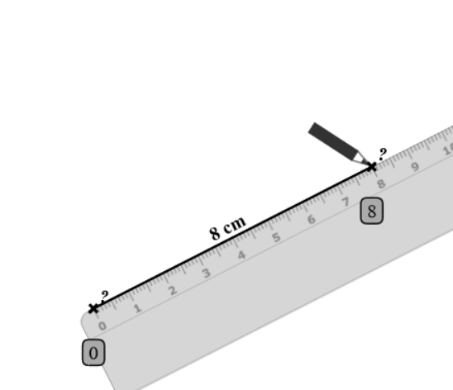 | 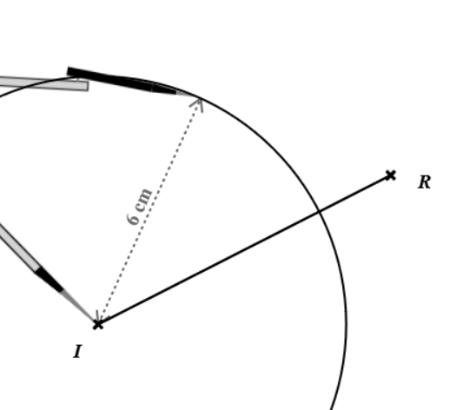 | 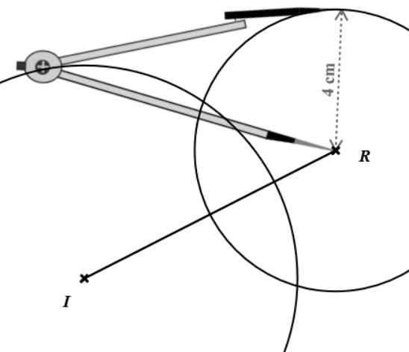 | 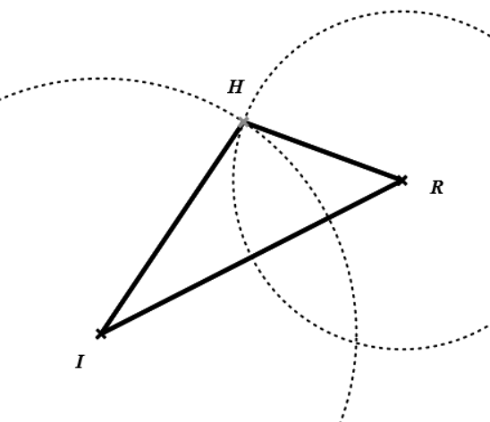
“Zure aldi orain!”

Jardueren egokitzeko proposamenak

Nekez ari diren ikasleendako
- Ikasleen uztea bideoari berriz begiratzera nahi duten erritmoan (ordenagailu mugikor edo tauleta batzuk ikasgelaren zolan utziz/ezarriz, kaskoekin).
- Hirukiaren eraikuntza kalko paper batean inprimatzea egina denarekin konparatzeko, akatsak ulertuz.
- Kooperazioa lantzea: metodoa ulertu duen ikasle baten laguntza proposatzea (ongi azalduz ez diola ikaskideari eraikuntza eginarazi behar, aholkuak edota azalpenak ongi entzun baizik, metodoaren ongi ulertzeko berregin baino lehen).

Ikasle aitzinatuendako
- Bigarren bideoari begiratzea, metodo trebearen lantzeko eta ahal bezain ongi eta laster ber hirukien edota irudi konplexuen eraikitzeko.
- Kooperazioaren lantzea: eraikuntza kausitu ez duen ikaskide bat laguntzea (ongi azalduz ez duela eraikuntza ikaskidearen orde egin behar, aholkatu baizik, metodoaren azalpena berriz emanez adibidez).

Dokumentu osagarriak

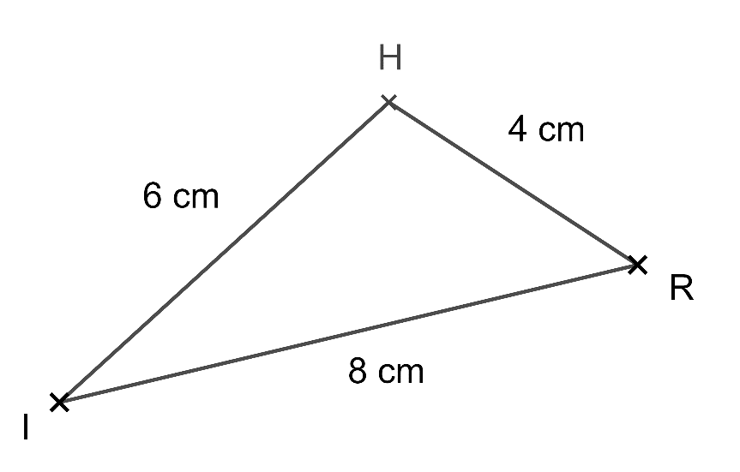
HIR hirukiari dagozkion agindua eta eraikuntza
Agindua:
HIR hirukia eraiki ezazu,
HI = 6 cm, HR = 4 cm eta IR = 8 cm izanik.

Hiruki eraikuntzaren beste adibideak
Agindua:
- 4 cm-ko [HR] segmentu bat marraz ezazu.
- Jakinez HI = 6 cm eta IR = 8 cm, HIR hirukia (berriz) eraiki ezazu.
Agindua:
Ondoko hirukien izaera eman eta, eraiki itzazu.
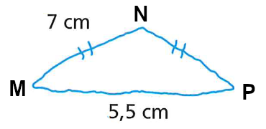 | 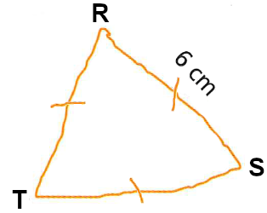 | 